«Личный кабинет» в Росреестре
В «Личном кабинете правообладателя» на сайте Росреестра (https://lk.rosreestr.ru) в режиме реального времени правообладатель может получить актуальную информацию о принадлежащих ему объектах недвижимого имущества, находящихся на территории не только Курской области, но и всей Российской Федерации.
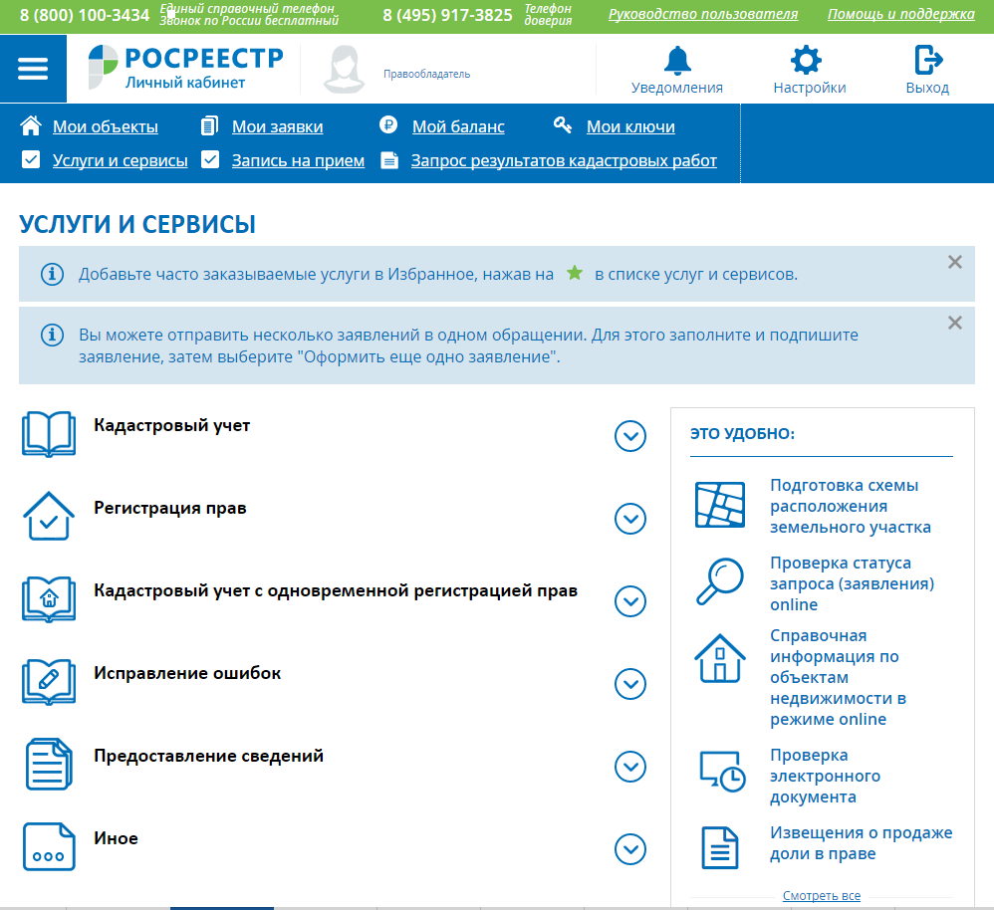

Раздел «Мои объекты» позволяет проверять информацию о, принадлежащих пользователю сервиса, объектах недвижимости, такую как кадастровый номер, адрес, площадь, кадастровая стоимость, сведения о правах, сведения об ограничениях / обременениях прав.
В разделе «Услуги и сервисы» реализована возможность подавать заявления на получение государственных услуг «Государственный кадастровый учет недвижимого имущества», «Государственная регистрация прав на недвижимое имущество», «Кадастровый учет с одновременной регистрацией прав», «Исправление ошибок» и другое в электронном виде.
Используя раздел «Мои заявки» доступно отслеживать статус исполнения государственных услуг, в случае если заявления были поданы через «Личный кабинет правообладателя».
С помощью раздела «Запись на прием» пользователь может предварительно спланировать свой визит в орган регистрации прав и записаться на прием в офисы приема-выдачи документов заранее.
В разделе «Мой баланс» пользователь может формировать код платежа для оплаты услуги и оплачивать услугу или формировать квитанцию и производить оплату в любом из банков, подключенных к Государственной информационной системе о государственных и муниципальных платежах. Как только информация об оплате отобразится, можно запросить сведения из ЕГРН по ключу доступа.
Также в «Личном кабинете правообладателя» возможно получать уведомления о ходе исполнения государственных услуг и об осуществлении предварительной записи на прием.
Работа с «Личным кабинетом правообладателя» доступна после регистрации на портале государственных услуг www.gosuslugi.ru и подтверждения личности в центрах обслуживания заявителей.

Ведущий специалист-эксперт
отдела организации, мониторинга и контроля
Управления Росреестра по Курской области
Азарова Юлия Валерьевна

